Schiessanlage Matt, Schwanden
Schützengesellschaft Leuggelbach, Feldschützenverein Nidfurn

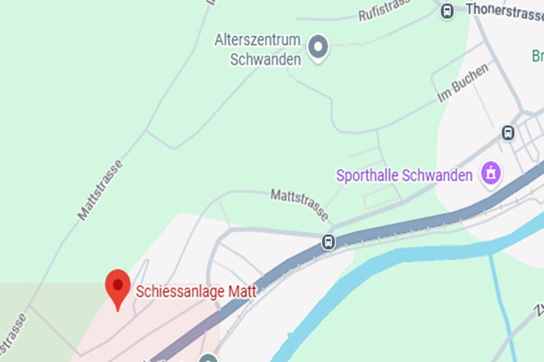
ADRESSE
Mattstrasse 35
8762 Schwanden

Koordinaten
723'799.65, 205'866.82

GPS
46.99342, 9.06105

Trefferzeiganlage
Gewehr 300m: 16 Scheiben SIUS9004

Schussrichtung: Nord-Nordwest

